协整、谱分析和DWT多尺度分析

一 协整
计算窗口为60
原始价格数据
Log价格数据
如果按照p小于0.05为复合协整条件的话，整个数据1647个通道，只有不到25%的时间点符合协整条件。
计算窗口为120
有496个时间点P值小于0.05.
计算窗口160时的结果，有513个时间点P值小于0.05.
作者文献上绝大部分时间都为协整，这个需要在后续过程中继续理解下作者是否有别的前提条件。

二 谱分析
验证结果
文献结果
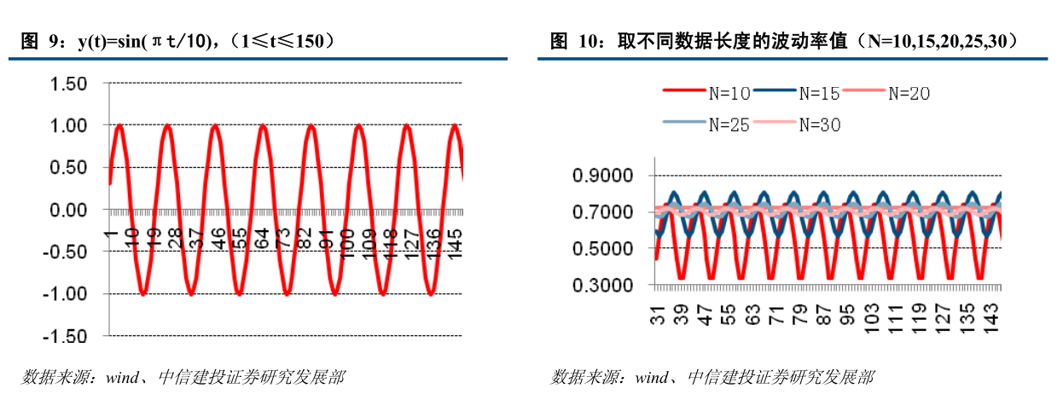
结论：可以完美重现文献结果。

三 DWT多尺度分析
使用二进小波进行MSR分析并重构，按照文献方法判断异常点。验证结果见下图：
文献结果
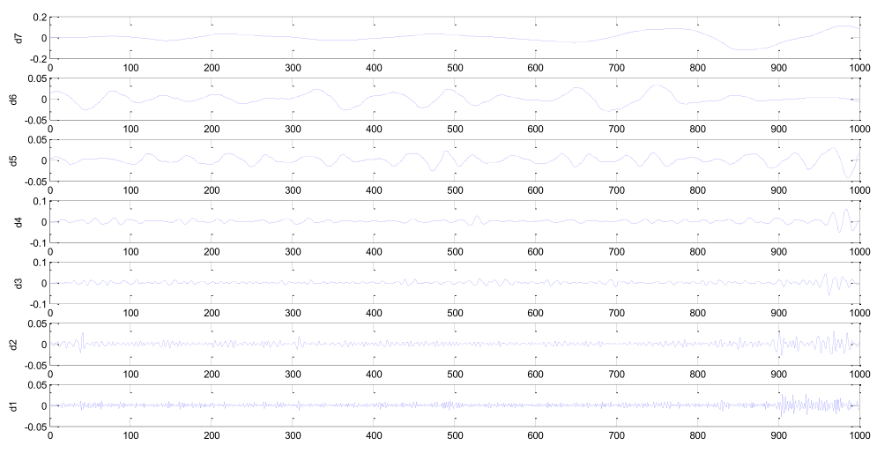
我们尝试了db1-db4、sym2-sym4的小波基和作者的信号还是有差异。不过我们的方法也可以发现900位置的异常，可以进行后一步的计算。

结论
两组大类资产的协整关系确定方法需要摸索下，我们得到的协整时间点的比例和文献描述不一致；
谱分析结果和文献结果一致；
DWT确定异常点方法我们和作者很相似，可以用户后续分析。

下一步计划
核查协整做法，准备搭建回测方法。

